簡易認證帳號密碼申請說明
1.申請
(1) 申請帳號密碼請由電子報繳稅之首頁http://tax.nat.gov.tw/，點選【扣除額單位電子資料交換】。
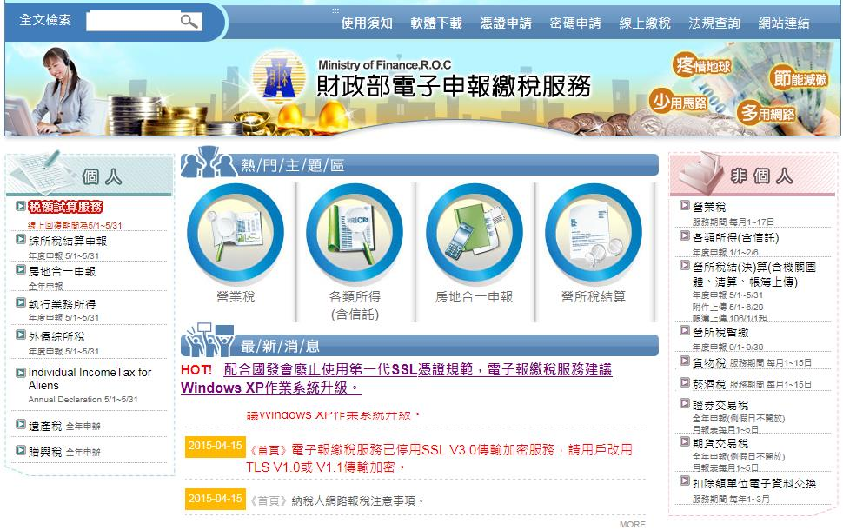
(2) 自扣除額單位電子資料交換頁面中，點選【扣除額單位簡化認證密碼申請】。
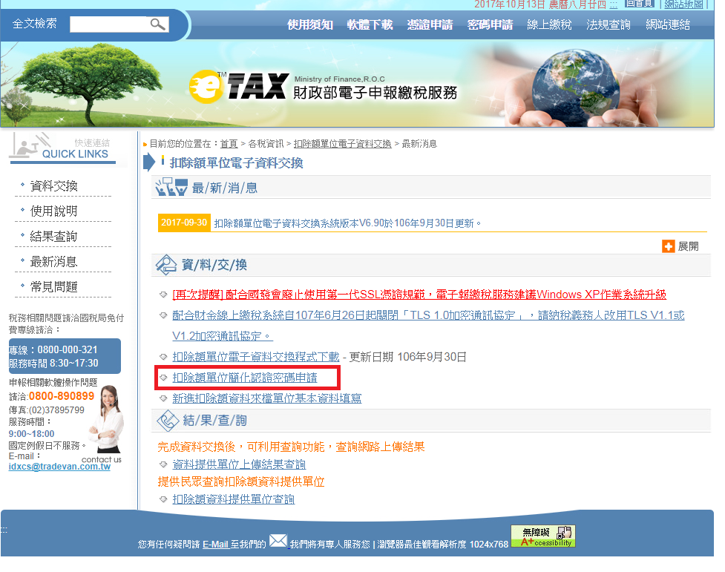

(3) 進入帳號密碼申請畫面，[申請項目]選擇[申請]，輸入統一編號、業務別(選擇捐贈)、e-mail及設定驗證密碼，按[確認送出]。
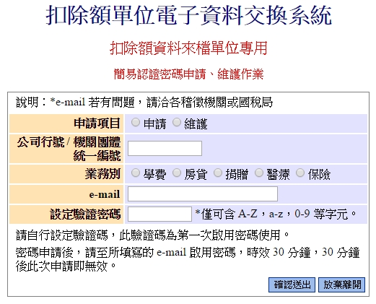
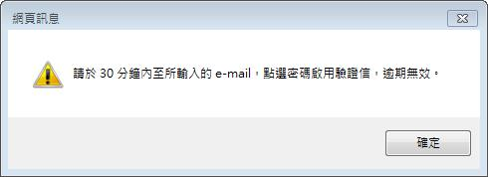
(4) 按[確認送出]後，顯示提示訊息。

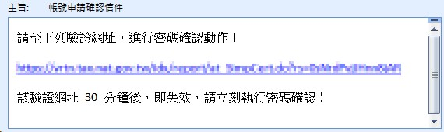
(5) 請至所輸入的mail信箱中，接收「帳號申請確認信件」，點選啟用連結，進入密碼修改畫面。
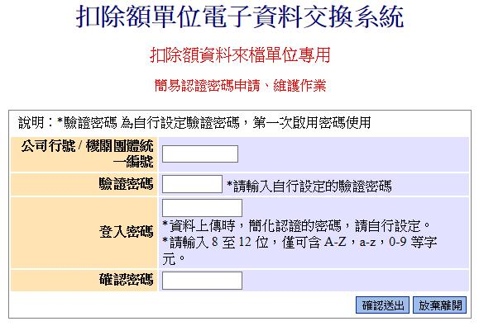
(6) 於密碼申請畫面，輸入統一編號、驗證密碼及登入密碼，完成密碼申請作業。
2. 維護(忘記密碼使用)
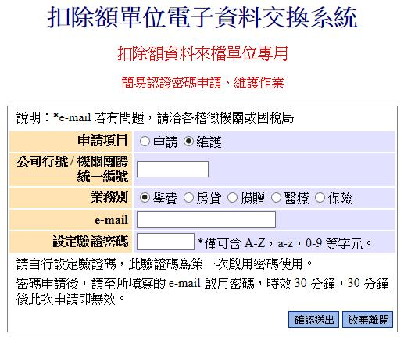
(1) 進入帳號密碼申請畫面，[申請項目]選擇[維護]，輸入統一編號、業務別(選擇捐贈)、e-mail及設定驗證密碼，按[確認送出]。

(2) 按[確認送出]後，顯示提示訊息。

(3) 請至所輸入的mail信箱中，接收「帳號申請確認信件」，點選啟用連結，進入密碼修改畫面。

(4) 於密碼申請畫面，輸入統一編號、驗證密碼及登入密碼，完成密碼維護作業。

